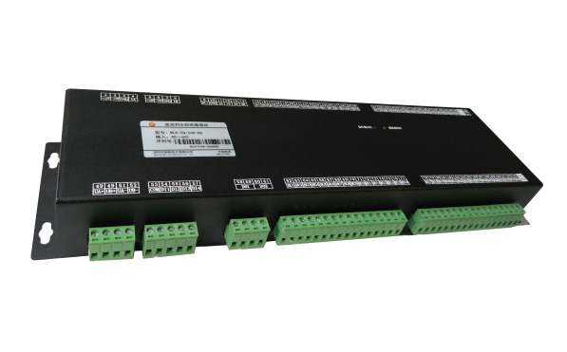
MLK-2Q/64K-DC
48V直流监控模块

简介
技术参数

MLK-2Q/64K-DC 48V直流直流监控模块是针对48V直流配电柜开发的一种高性价比的数据采集模块，与MLK-HMI4.3触摸屏组成配电监控系统。广泛应用于铁塔、电力、铁路、工业等各个行业，被众多开关成套厂商和通信运营商采用。
MLK-2Q/64K-DC 48V直流监控模块基于成熟的嵌入式软硬件平台，具有测量精度高、性能稳定可靠、长寿命、体积小、重量轻、功耗低的特点，达到了既满足监控技术功能要求，又实现了低成本，为客户提供优秀的高性价比产品。

功能特点
★ 测量2路进线的电压，电流，有功功率，电度
★ 通过电压测量64路馈线的开关分合状态
★ 测量4路DI状态，2路DO状态的控制。
★ 2路RS485隔离接口
★ 双路电源供电，保证模块稳定工作
★ 输出5V DC电源，供HMI触摸屏使用；输出±12V供进线电流霍尔使用
★ 每路电度按月冻结，支持保存和查询最近12个月的数据
★ 工业级设计，低功耗，体积小，安装方便
★ Modbus RTU协议，方便第三方系统接入

典型应用
★ 直流列头柜

外形结构
尺寸：329mm X 86mm X 41mm
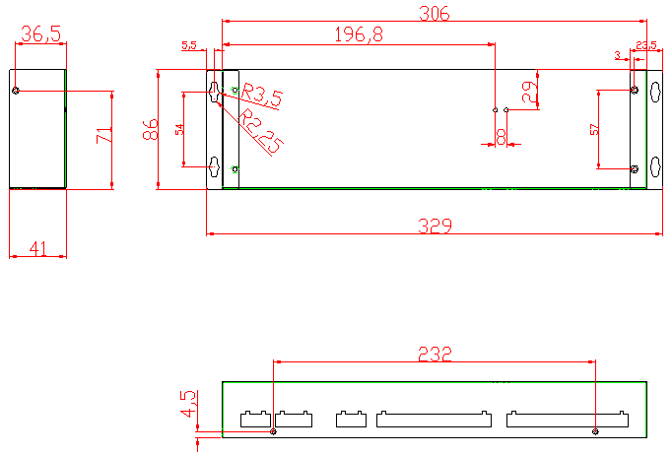

工作  电源 | 装置电源 | 双电源，任意一路有电即可
工作  电源 | 功率消耗 | 5W
接口 | 测量通道 | 电压测量2路，电流测量2路
接口 | 支路监测路数 | 64路
接口 | 干接点输入路数 | 4路
接口 | 继电器输出路数 | 2路
接口 | 通信接口 | RS485 2路
接口 | 电源输出 | 5V DC，3W；±12V，2W
测量  精度 | 测量电压输入范围 | 0～60V
测量  精度 | 测量电流输入范围 | 霍尔传感器（范围0--4V）
测量  精度 | 电压测量精度 | 0.2%
测量  精度 | 电流测量精度 | 0.5%
测量  精度 | 电度测量精度 | 1%
结构 | 平面安装 | 340mm X 50mm X 35mm
工作  环境 | 工作温度 | -25—60°C
工作  环境 | 存储温度 | -30~ 85°C
工作  环境 | 工作湿度 | 5 ~ 95% RH(无凝露或结冰)
工作  环境 | 大气压力 | 70kPa～110kPa
电磁  兼容  性能 | 静电放电抗扰度 | IV级 （GB/T 1762.2 IEC61000-4-2）
电磁  兼容  性能 | 射频电磁场辐射抗扰度 | IV级 （GB/T 1762.3 IEC61000-4-3）
电磁  兼容  性能 | 电快速瞬变脉冲群抗扰度 | IV级 （GB/T 1762.4 IEC61000-4-4）
电磁  兼容  性能 | 浪涌抗扰度 | IV级 （GB/T 1762.5 IEC61000-4-5）
电磁  兼容  性能 | 射频传导抗扰度 | III级 （GB/T 1762.6 IEC61000-4-6）
电磁  兼容  性能 | 工频磁场抗扰度 | IV级 （GB/T 1762.8 IEC61000-4-8）
电磁  兼容  性能 | 振荡波抗扰度 | III级 （GB/T 1762.12 IEC61000-4-12）
机械  性能 | 振动 响应/持久性 | I级 （GB/T 11287）
机械  性能 | 冲击 响应/持久性 | I级 （GB/T 14537）
机械  性能 | 碰撞 响应 | I级 （GB/T 14537）
电气  绝缘  性能 | 介质强度 | 2KV 工频电压，1分钟（GB/T 13729）
电气  绝缘  性能 | 绝缘电阻 | 不小于100MΩ （GB/T 13729）
电气  绝缘  性能 | 冲击电压 | 5KV，1.2/50ms （GB/T 13729）

